Российская Федерация

Брянская область

МУНИЦИПАЛЬНОЕ КАЗЕННОЕ УЧРЕЖДЕНИЕ

«УПРАВЛЕНИЕ СОЦИАЛЬНО-КУЛЬТУРНОЙ СФЕРЫ ГОРОДА ФОКИНО»

(МКУ «Управление соцкультсферы г.Фокино»)

ул. Ленина, 13, г. Фокино, 242610

Т/ф 8(48333) 4-70-53, 4-72-85

fokino-47285@yandex.ru

ОГРН 1093254009320 ИНН/КПП 3202503316/324501001

|  |
| --- |
|  |

«28» ноября 2024г. №1160

Руководителям ОУ

О.В.Попович,

И.Ю.Сосновской,

П.Н.Баркову

Уважаемые руководители!

Направляем в Ваш адрес графики заездов в санаторные здравницы Брянской области на смены в декабре 2024 года (Приложение 1) для информирования родителей (законных представителей) о возможности получения детской санаторной путёвки в указанный период.

Просим разместить графики проведения смен на своих официальных страницах в информационно-телекоммуникационной сети Интернет, в родительских чатах и на информационных стендах образовательных организаций с указанием контактного телефона сотрудника ответственного за отдых и оздоровление детей (Гришина Юлия Сергеевна 8(48333)4-70-53) и всей необходимой информации для получения путевки.

Приложение: на 2 л. в 1 экз..

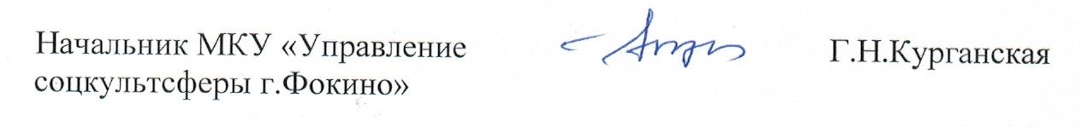

Ю.С.Гришина

4-70-53

Приложение 1

Графики заездов на смены в декабре 2024 года в  
санаторные здравницы Брянской области

1. Санаторий «Затишье», 243109, Брянская область, Клинцовский район, пос. Затишье, ул. Курортная, 9В (родительская доля-12000 руб.)

- 30.11.2024-20.12.2024

1. Санаторий-Профилакторий (Солнышко), 243140, Брянская область, г.Клинцы, ул.Максима Горького, 31а (родительская доля-7000 руб.)

* 30.11.2020-20.12.2024

1. Санаторий «Жуковский», 242700, Брянская область, г.Жуковка, ул. Набережная, 5 (родительская доля-7000 руб.)

* 30.11.2024-20.12.2024

1. Санаторий «Вьюнки», 243107, Брянская область, Клинцовский район, пос. Вьюнки, ул. Партизанская, 2 (родительская доля-5500 руб.)

* 30.11.2024-20.12.2024

**Квоты по путевкам в санаторные здравницы Брянской области  
на декабрьские смены 2024 года**

|  |  |  |
| --- | --- | --- |
| **№ п\п** | **Муниципальное образование** | **Установленная квота/количество путевок** |
| 1 | г. Брянск | 44 |
| 2 | г. Клинцы | 86 |
| 3 | г. Новозыбков | 76 |
| 4 | г. Сельцо | 10 |
| 5 | г. Стародуб | 46 |
| 6 | г. Фокино | 7 |
| 7 | Брасовский район | 18 |
| 8 | Брянский район | 36 |
| 9 | Выгоничский район | 18 |
| 10 | Гордеевский район | 4 |
| 11 | Дубровский район | 7 |
| 12 | Дятьковский район | 30 |
| 13 | Жирятинский район | 12 |
| 14 | Жуковский район | 16 |
| 15 | Злынковский район | 5 |
| 16 | Карачевский район | 16 |
| 17 | Клетнянский район | 17 |
| 18 | Климовский район | 12 |
| 19 | Клинцовский район | 7 |
| 20 | Комаричский район | 6 |
| 21 | Красногорский район | 4 |
| 22 | Мглинский район | 6 |
| 23 | Навлинский район | 12 |
| 24 | Погарский район | 23 |
| 25 | Почепский район | 17 |
| 26 | Рогнединский район | 2 |
| 27 | Севский район | 16 |
| 28 | Суземский район | 46 |
| 29 | Суражский район | 10 |
| 30 | Трубчевский район | 23 |
| 31 | Унечский район | 28 |